Vážení turističtí přátelé,

14. 9. 2013 půjdeme po krásách jižní Moravy a naše značka bude po celou dobu červená.

Dlouhá varianta se všemi odbočkami:
Ketkovice – Skřipský Mlýn – Náměšť nad Oslavou = 20,5km = 5hod30min nepřetržité chůze.
Bohužel jsem nenašel v mapách, že by Levnovská zřícenina byla průchozí, odskočení na ní a návrat na základní trasu představuje 2km, odhaduji asi 45 minut.
Odskočení na zříceninu hradu Lamberka a návrat na značku představuje 0,6km – odhaduji asi 20 minut.
Pokud budete chtít v Náměšti k zámku, tak je třeba počítat také alespoň se 3 km.
Takže kalkulace 8 hodin na tuto trasu.

Kratší varianta:
Skřipský mlýn – Náměšť nad Oslavou = 12km = 3 hodiny nepřetržité chůze.

Nejkratší varianta: Pobyt pouze v městě Náměšť nad Oslavou a v jeho nejbližším okolí dle vlastního programu.

To znamená, že dlouhá varianta jde a jde a tak akorát vše stíhá.
Kratší varianta se může kochat.

Odjezd Ostrava (poslední sběrné místo): 5:40 hod.
Příjezd Ketkovice……………………… .8:40
Příjezd SkřipskýMlýn……………………9:00
Předpokládaný odjezd z Náměště……….17:00 (17:15 při pozdějším příjezdu namísto)
Předpokládaný návrat……………….......do 20:00

Poznámka k níže uvedené mapě:
Skřipský Mlýn je v místě 2. oranžového praporku ve směru cesty (tam, kde silnice křižuje Oslavu)

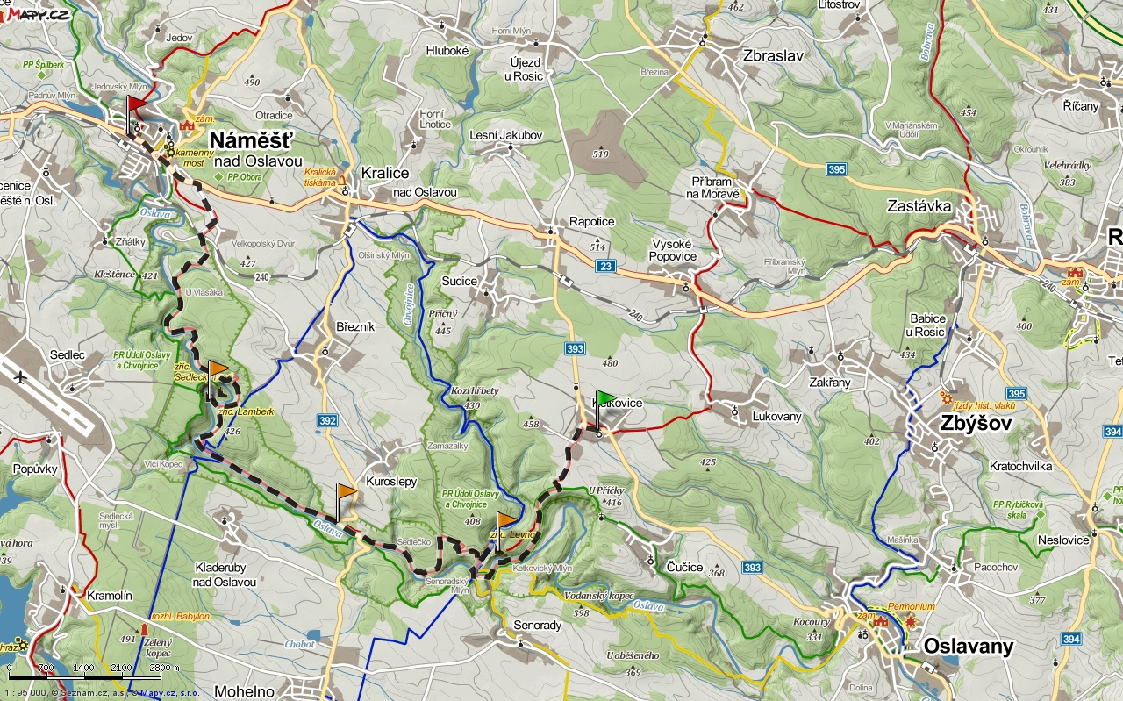

Profil dlouhá trasa
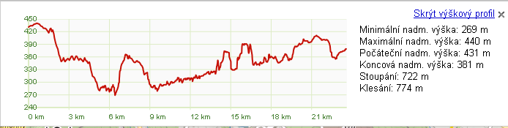

Profil krátká trasa
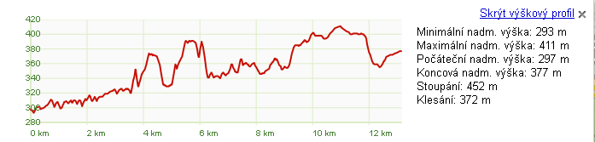
Ketkovice (do r. 1918 Kytkovice) jsou obec s přibližně 600 obyvateli na západním okraji okresu Brno-venkov 20 km západně od Brna, 7 km severozápadně od Oslavan. Leží na východním okraji Křižanovské vrchoviny; zhruba 2 km západně od obce vede hluboké údolí řeky Chvojnice, jižně pak Oslavy. Na skalnatém ostrohu nad jejich soutokem stojí zřícenina hradu Levnova, tradičně známého též jako Ketkovický hrad.
První písemná zmínka o Ketkovicích je ve středověkém opisu zakládací listiny třebíčského kláštera, která měla pocházet z roku 1101 (některé prameny uvádějí 1104, kdy byl vysvěcen klášterní kostel), kde jsou uvedeny (písařskou chybou jako Redkovici, v některých pramenech Kedcouici) mezi řadou dalších obcí darovaných klášteru do vlastnictví; opis je označován za falzum, ale dobová existence obcí není zpochybňována. Při sčítání lidu 1890 měly 593 českých obyvatel a 4 německé. Německy se nazývaly Kettkowitz nebo Ketkowitz.
V roce 1996 získaly Ketkovice vlajku a erb; jsou na nich šestizubé hrábě, bývalý znak pánů z Levnova.
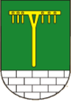

Zajímavosti a pamětihodnosti
- přírodní rezervace Údolí Oslavy a Chvojnice
- přírodní park Oslava – severní hranice prochází středem obce
- zřícenina hradu Levnova ze 14.–15. století 2,5 km jihozápadně od obce – hrad známý dříve jako Ketkovický hrad (či zkráceně Ketkovák) byl teprve v roce 1971 ztotožněn s hradem Levnovem, který je znám z písemných pramenů
- vyhlídka Zavřelovo panorama jižně od obce, na červené turistické značce k Levnovu
- kostel svaté Kateřiny Alexandrijské z r. 1780 v centru obce; filiální kostel římskokatolické farnosti Čučice
- kaple svatého Cyrila a Metoděje na jihozápadním okraji
Zřícenina hradu Levnov který byl postaven na počátku 13. Století Lévou z Levnova. Na přelomu 14. a 15. století vymřel rod z Levnova po meči a od té doby se na hradě vystřídala spousta majitelů. Po bitvě u Lipan hrad násilně obsadil Burghart Kienberger s německými žoldáky, kteří nedostali vyplacen svůj žold. Roku 1442 byl hrad za pomoci poddaných z okolních vesnic zbořen. Kamení z hradu bylo použito jako stavební materiál na domy v okolních vesnicích
Ketkovský hrad Levnov se nachází na skalách asi 120 metrů nad řekou Oslavou. Hrad byl poměrně rozlehlý. Byl přirozeně chráněn ze tří stran. Přístup do hradu byl pouze od východu. Hlavní budova palácovitého typu byla situována od východu na západ. Na východní straně hradu bylo široké předhradí a na západní straně obraná bašta.
Zřícenina se nachází na 120 metrů vysokém skalním ostrohu nad řekami Oslavou a Chvojnicí poblíž jejich soutoku. Přímo pod hradní skálou se nachází Ketkovický mlýn. Hrad se nachází na turistické značce tři kilometry jižně od obce Ketkovice a v jejím katastrálním území a je součástí přírodní rezervace Údolí Oslavy a Chvojnice. Z hradu je výhled na údolí řeky Oslavy, zříceninu hradu Kraví Hora, Malou skálu na protějším říčním břehu a také jadernou elektrárnu Dukovany.
Název Levnov získala zřícenina hradu znovu zpět až v roce 1970. Tehdy byl identifikován na základě zápisů v archiváliích, do té doby se nevědělo, kde Levnov stával. Hrad byl vystavěn na počátku vlády Karla IV. Lévou z Levnova (podle kterého nese jméno Levnov). Později sloužil na ochranu zboží třebíčského kláštera. Po čase klesl jeho význam a byl majiteli opuštěn, jako mnoho jiných. Šlechta si stavěla pohodlnější sídla. Rozhodnutím Moravského zemského sněmu byl hrad vykoupen a spolu s ostatními určen ke zboření. Důvodem pro toto rozhodnutí bylo zamezit usidlování loupeživých rytířů, kteří odtud plenili okolí. Proto byl hrad v roce 1442 obležen zemskou hotovostí, dobyt (prý se posádka hradu vzdala za volný odchod do Rakous) a rozbořen.
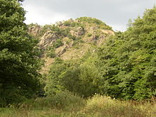
Zřícenina hradu Kraví Hora stojí na zalesněném skalnatém ostrohu nad soutokem Oslavy a Chvojnice. Zřícenina hradu Kraví Hora se nachází na Třebíčsku v kraji Vysočina. Hrad přibližně čtvercového půdorysu, na třech stranách obehnaný příkopem a valem, a na čtvrté jižní straně chráněný strmým svahem spadajícím k řece Oslavě, dnes připomínají jen části zdiva. Největším pozůstatkem je asi 6 metrů vysoké torzo mohutné válcové věže. Západně od věže jsou části obvodové zdi, na jihozápadním konci nad údolím jsou pozůstatky hranolové bašty, chránící podhradí. Trojdílný palác na východní straně připomínají už jen propadliny sklepů a terénní nerovnosti. Zřícenina zaoblené stavby u vyhlídkové terasy je údajně zbytkem altánu z 19. století, vybudovaného z hradních zdí. Hradní zříceniny jsou volně přístupné.
Hrad nechal ve 2. polovině 14. století vybudovat Ješek z Náchoda, jeho syn prodal hrad pánům ze Šelnburka. V neklidných dobách na počátku 15. století, kdy Moravu sužovaly boje mezi markrabími Prokopem a Joštem, sídlila na hradě loupeživá posádka, plenící hlavně statky třebíčského benediktinského kláštera. Proto hrad obléhaly oddíly ze Znojma, dobývání však skončilo neúspěšně. Hrad zanikl po roce 1440, kdy se moravští stavové rozhodli zbořit některé hrady, aby nemohly sloužit jako úkryt loupežníkům. V roce 1494 se hrad připomíná již jako pustý.
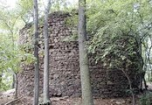

Údolí Oslavy a Chvojnice

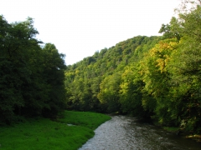Jedná se o jednu z územně nejrozsáhlejších přírodních rezervací v ČR, která chrání hluboce zaříznutá říční údolí místy kaňonovitého charakteru s vysokou diverzitou druhů i stanovišť (biotopů) a s jedinečnými projevy říčního fenoménu. Je to rozsáhlý a velmi cenný komplex přírodě blízké zejména lesní, ale i nelesní vegetace, tvořené zejména hercynskými dubohabřinami, suťovými lesy, acidofilními teplomilnými doubravami, úzkolistými suchými trávníky, skalní vegetací s kostřavou sivou, štěrbinovou vegetací silikátových skal a drolin a makrofytní vegetací vodních toků a výskytem celé řady ohrožených druhů rostlin a živočichů. Chráněné území se nachází na území okresů Třebíč a Brno-venkov a je turisticky vděčným cílem i díky zříceninám Ketkovického, Sedleckého hradu a Lamberku.

Lamberk
Zřícenina, Českomoravská Vrchovina

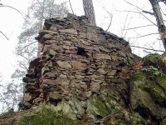

Zřícenina hradu Lamberk stojí na protáhlém skalnatém ostrohu obtékaném řekou Oslavou. Lamberk se nachází na Třebíčsku v kraji Vysočina. Na jihu, kde hradní ostroh souvisí táhlým hřbetem se zalesněnou výšinou, byl do skály vytesán mohutný příkop, kterým se procházelo na malé předhradí s obrannou věží. Další příkop pak odděloval obdélný pahorek, na kterém stál vlastní hrad, z něhož se dochovaly malé zbytky zdí nad skalním srázem. Hradní zříceniny jsou volně přístupné.

Historie
Hrad, původně zvaný Langenberg, založil kolem roku 1370 Jaroslav z Knínic. Nejslavnějším držitelem byl však Jan Sokol z Lamberka, proslulý válečník konce 14. a počátku 15. století. Po roce 1420 přešel hrad Lamberk do rukou jiných rodů. Pravděpodobně v roce 1446 byl z rozhodnutí moravských stavů spolu s dalšími opevněnými sídly zbořen, aby se nestal útočištěm loupežníků. Jako pustý je připomínán v roce 1459.
Náměšť nad Oslavou (německy Namiest, Namiest an der Oslawa, do roku 1900 Náměšť) je město v okrese Třebíč v kraji Vysočina, 20 km východně od Třebíče na řece Oslavě. Nedaleko leží i obec Kralice nad Oslavou s kralickým památníkem. Nadmořská výška města je 365 metrů nad mořem. Město je obcí s rozšířenou působností. V roce 2011 zde žilo 5 tisíc obyvatel. Historické jádro je městskou památkovou zónou.
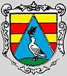

Historie
První zmínka o Náměšti nad Oslavou pochází z roku 1234, kdy náměšťský hrad patřil do majetku rodu Mezeříčských z Lomnice. Z této doby zřejmě pochází okrouhlá věž v areálu zámku. Kolem roku 1304 měla být Náměšť zničena kumánskými hordami a také obsazena Lipoltem Krajířem z Krajku. V roce 1408 měl být hrad dobyt Lackem z Kravař, páni z Kravař se tak stali jeho majiteli. Byli jimi i za husitských válek a vzhledem k tomu, že byli víry podobojí, tak byla Náměšť drancována Zikmundovými vojsky. Dalším majitelem panství byl Ctibor Tovačovský z Cimburka, významný právník, který vyložil zemské právo v Knize Tovačovské, a jenž se za vlády Vladislava I. stal moravským zemským hejtmanem. Roku 1481 se opět mění majitel panství a znovu se jimi stávají pánové Mezeříčtí z Lomnice a Václav z Lomnice zřizuje na zámku tiskárnu, kde byla vytištěna první česká gramatika Beneše Optáta z Telče a Petra Gzely z Prahy.
Po letech vlády pánů z Lomnice získává panství Jan starší ze Žerotína, za jeho vlády byl tehdejší hrad přestavěn na zámek a tiskárnu českých bratří nechal přesunout z Ivančic do Kralic nad Oslavou, kde později byla vytištěna tzv. Bible kralická. Jeho syn Karel po bitvě na Bílé hoře odešel do exilu a v roce 1628 prodal panství Albrechtovi z Valdštejna. Dalším majitelem byl zanedlouho Jan Křtitel z Verdenberka. Ten se zasloužil žádostí o povýšení Náměště na městečko s vlastním městským znakem, Verdenberkové vlastnili panství až do vymření po meči v roce 1733. Náměšť zdědil Václav z Enkenvoirtu a roku 1752 panství prodal Bedřichu Vilému Haugvici.
O sedm let později město vyhořelo a také byl založen Bedřichem Vilémem kapucínský klášter, v roce 1795 byla v jeho místě zřízena výrobna látek. V této době již vládl náměšťskému panství Jindřich Vilém Haugvic. Založil zámeckou kapelu, udržoval kontakt s hudebníky z Vídně, znal se osobně se skladateli jako byli Christoph Willibald Gluck či Antonio Salieri. Jeho syn Karel Vilém (převzal panství v roce 1834) byl zase přítelem Johana Strausse a sám byl také hudebníkem a skladatelem. O několik let později se Náměšť stala sídlem okresního soudu a stala se sídlem soudního okresu (byla součástí politického okresu Třebíč) a v roce 1886 bylo město napojeno na železnici do Zastávky a dále do Brna. V roce 1923 se Náměšť nad Oslavou stala městem. Mezi lety 1949 a 1960 bylo město součástí okresu Velká Bíteš.

Pamětihodnosti
- Náměšťský zámek – původně gotický hrad, nyní renesanční zámek s expozicí gobelínů. Možnost prohlídek hraběcích ložnic a dětských pokojů.
- Náměšťská obora – chov daňků, kulturní a přírodní památka, evropsky významná lokalita
- Vojenské letiště Náměšť nad Oslavou
- Rozhledna Babylon u Kramolína
- Barokní most se sochami Josefa Winterhaldera
- Kostel sv. Jana Křtitele
- Kaple svaté Anny ve Špitálku
- Hrobka Haugwitzů
- Husův sbor
- Vicenický žleb
- Masarykovo náměstí
- Rathan – rybník
- Sousoší Nejsvětější Trojice
- Žižkův dub

Státní zámek Náměšť nad Oslavou
Národní kulturní památka ve správě Národního památkového ústavu,
Územní památkové správy v Českých Budějovicích
Státní zámek Náměšť nad Oslavou
Zámek 1
675 71 Náměšť nad Oslavou
Česká republika
Tel.: +420 568 620 319, +420 568 620 201
Fax: +420 568 620 319
E-mail: namest@telc.npu.cz
Kastelán zámku
Mgr. Marek Buš
E-mail: bus@telc.npu.cz
tel.: +420 606 764 466
Zástupce kastelána
Marta Chládková
E-mail: chladkova@telc.npu.cz
tel.: +420 724 663 517
I. prohlídková trasa: REPREZENTAČNÍ PROSTORY
Kaple, instalace reprezentačních prostor v 1. poschodí, kolekce tapiserií.
Doba prohlídky cca 55 minut.
Zahajování prohlídek dle návštěvního řádu zámku. Skupina max. 45 osob.
Doporučujeme hromadným organizovaným skupinám.
II. prohlídková trasa: APARTMÁN HRABĚTE HAUGWITZE
Apartmán hraběte Haugwitze
Tato trasa bude zpřístupněna jako novinka letošního roku 2013 v sobotu 1. června 2013.
Vnitřní nádvoří, byt hraběte, zámecká knihovna s čítárnou.
Doba prohlídky cca 50 minut. Skupina max. 15 osob.
Doporučujeme rodinám, menším skupinám a individuálním návštěvníkům.
Ceny vstupného
Trasa: REPREZENTAČNÍ PROSTORY
Vstupné plné vstupné 90,-Kč
snížené vstupné I. 60,-Kč (školní mládež, studenti, senioři, invalidé)
snížené vstupné II. 30,-Kč (organizované skupiny předškolní mládeže)
rodinné vstupné 250,-Kč (2 dospělí + max. 3 děti do 18 let)

Trasa: APARTMÁN HRABĚTE HAUGWITZE
Vstupné plné vstupné 80,-Kč
snížené vstupné I. 60,-Kč (školní mládež, studenti, senioři, invalidé)
snížené vstupné II. 30,-Kč (organizované skupiny předškolní mládeže)
rodinné vstupné 230,-Kč (2 dospělí + max. 3 děti do 18 let)
Provozní doba zámku
Květen, červen a září Denně mimo pondělí
9.00 - 17.00 hodin
Zahájení poslední prohlídky v 16.00 hodin

V Náměšti mají originální řeznické muzeum
Pár kroků od Masarykova náměstí v Náměšti objevíte malé soukromé muzeum řeznictví. U nového výrobního provozu ho zřídila firma Řeznictví a uzenářství Jan Pavlíček. K vystaveným unikátům patří vedle vah, seker, pil, různých kráječů a ručních mlýnků třeba troky na spaření prasete při zabíjačce, vydlabané z jediného kusu dřeva, anebo téměř půlmetráková kolíbka na drcení mraženého masa, s níž měli práci i dva silní chlapi. K vidění jsou i obrazy, odznaky, výuční listy nebo erby řeznického cechu.
Telefon na prodejnu a informace: 568 623 563. Otevřeno bohužel jen všední dny.
Vyrábějí skvělé uzeniny!!! Stojí to za to.

Barokní most
Město Náměšť nad Oslavou se rozkládá po obou březích řeky Oslavy. Větší část města leží na pravém břehu, menší část s renesančním zámkem leží na břehu levém. Oba břehy jsou spojeny barokním kamenným mostem. Jeho balustrády jsou zdobeny dvaceti barokními sochami a tak most, v minulosti významný komunikační spoj, je zároveň významnou stavební, kulturní, historickou památkou, unikátem i v měřítku celé naší republiky.

Popis mostu
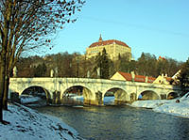
Přes řeku Oslavu se klene obloukový silniční most přibližně ve východo - západním směru. Půdorys má přímý, nelomený. je dlouhý 62 m, široký 8 m. Mostovka je mírně vyklenutá, v nejvyšším bodě dosahuje most výšky 6,2 m. Po obou stranách mostu je 0,5 m široké zábradlí, které se vějířovitě otvírá do předmostí. Tloušťka pilířů je asi 2 m, pilíře mají trojúhelníkové (ve vodorovném průřezu) protipovodní zhlaví a jsou spojeny sedmi eliptickými klenebními oblouky. Tři oblouky se klenou přes řeku. Rozpětí největšího oblouku je 10 m, výška asi 5 m. V osách mostních pilířů jsou na zábradlí umístěny kamenné sochy, souměrně proti sobě. Nad pilíři je 16 soch, 4 další na zábradlí v předmostí. Všechny stojí na probraných soklech na 10 cm vysokých podstavcích. Jsou vysoké kolem 2 m, zhotoveny z jednoho kusu materiálu, jímž je vápenec. Most je vystavěn z kamene a cihel, je omítnutý. Vozovka je dlážděna žulovými dlažebními kostkami.
V minulosti měl most důležitou funkci spojovat zámek s vlastním městem, ležel na hlavní komunikační tepně - hlavní silnici mezi městy Třebíč a Brno č. 23. V roce 1986 byl dokončen nový silniční most přes řeku a veškerá doprava byla svedena na něj.

Rozmístění soch na mostě

http://www.namestnosl.cz/view.php?cisloclanku=2005092506

Na výše uvedeném odkazu je o mostě vše včetně níže uvedeného schématu. Na rozdíl od našeho obrázku když kliknete v originálním článku na jednotlivé obrázky - sochu, objeví se jméno světce. Zájemci si mohou doplnit.

 | 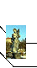 | 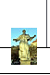 | 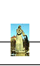 | 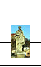 | 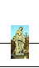 | 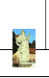 | 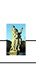 | 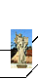
 | 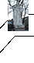 | 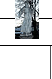 | 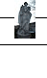 | 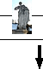 | 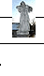 | 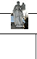 | 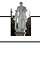 | 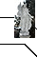

Horní řada (při pohledu proti proudu) zleva doprava:
Archanděl Rafael, sv. Florián, sv. Pavel, sv. František z Assisi, sv. J. Nepomucký, sv. Anna s Marií, sv. Jáchym, sv. Ondřej, sv.Leopold, archanděl Michael,
Dolní řada zleva:
archanděl Gabriel, sv. Kajetán, sv. František z Pauly, sv. Petr, sv. Filip z Neri, sv. Terezie,sv. Cecilie, sv. Vavřinec, sv. Václav, archanděl od Nebeské brány.

Šťastnou cestu a dobro došli.

